拉新奖励怎样避免重复计算：客户归属、有效首单与退单扣回｜云上订货系统
一家粮油配送公司参加展会后收到一家餐馆的采购线索。市场人员登记了联系人，区域业务员随后上门，老客户又称是自己介绍来的。餐馆注册商城账号、试下一笔小单并退掉部分商品时，三方都提出要拿拉新奖励。如果企业只按“新建客户数”或“首单金额”发奖，就可能为同一个客户付三次钱，还可能把取消的试单当成交。拉新奖励需要四道可追溯的判断：这是不是唯一的新客户、谁按事前规则享有开发归属、哪一张订单满足有效首单条件、退款退货后奖励如何调整。系统提供客户、订单、统计和退货记录，归属裁决与奖金规则则须由企业先制定。

先核唯一客户身份，别把多个线索当成多个新客户
市场二维码、业务员名片、转介绍链接可能把同一家门店带进不同名单。建档前按企业名称、收货地址、联系人、统一社会信用资料以及已有商城账号综合核对；不能单凭一个手机号相同就把两家独立经营的公司合并，也不能因联系人更换就把同一家老客户重新算新。连锁餐饮还要区分总部统一采购和门店独立订货：若多个门店沿同一采购主体结算，门店数不自动等于新客户数；若不同法人或独立付款主体各自采购，也不能为了省事一律合并。由客户管理负责人确认客户编号与组织关系，再让销售团队认领开发成果。
图1为管理端客户列表，能用客户档案核名称、编号、区域和当前关联资料。它仅能证明目前存在一个可查询的客户记录，不能凭这一页判断谁最早发现客户、客户是否首次购买或是否符合奖金门槛。归属争议应回市场线索登记时间、业务员跟进记录、客户确认与企业当时公布的分配规则。若展会人员先采集线索，业务员完成试用和报价，老客户提供转介绍，企业可以事前约定“线索发现奖”和“首单转化奖”各自条件；这仍是同一客户的一套预算，不能把三份认领都按完整拉新奖重复发放。
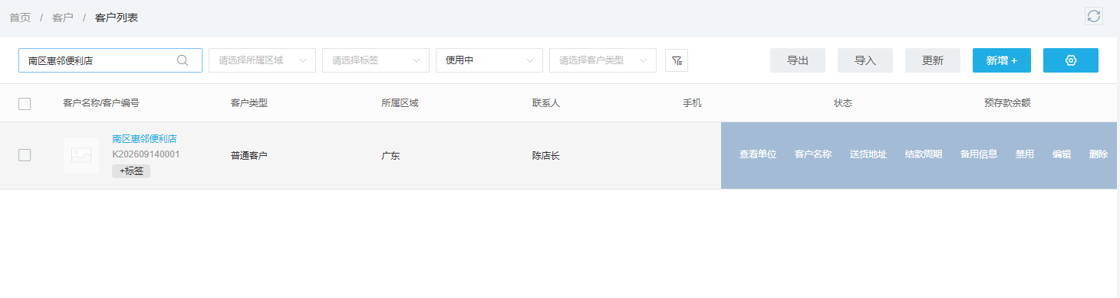
图1：核唯一客户身份的入口；当前档案不是开发归属与首单成立的全部证据。
客户转交时要保留原负责人、接手人、生效日和未完事项。前任业务员在九月开发、客户十月才下首单，如果奖励规则看“开发登记时的负责人”，答案可能不同于看“首单发生时的负责人”；两种都能设计，但不能等客户成交后按对谁有利来改口。员工离职也不能删除旧客户重新开户，借此再触发新客奖励。对于关联企业，采购主体、付款主体和实际门店若不一致，应由客户管理与财务共同确认身份关系，避免把母公司老客户的新门店误判为全新采购主体。

“已开通”“未下单”和“有效首单”是三种不同状态
客户注册成功后，可能只看价格而不采购；收到样品后试下一张象征性订单，也未必代表稳定合作。图2是管理端客户下单分析页面，其中可查看未下单客户及相应筛选。它不是“员工拉新统计”，只能帮助销售找出已建档但尚未形成订单的客户。主管可以据此安排培训、报价或商品推荐，不能把“客户已在列表里”直接当作有效拉新成果。客户若因价格、起送门槛或账期条件没有下单，业务员应记录具体障碍与下一动作，而不是为凑首单替客户建一张没有真实采购意愿的试单。
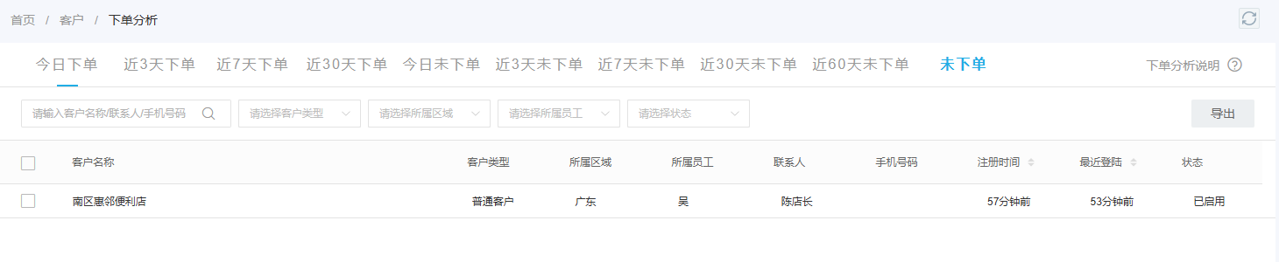
图2：客户已建档但未下单时可做经营跟进；该页不证明拉新奖金已成立。
有效首单必须在奖励制度里事先定义：什么客户算新、首单取提交还是审核后的订单、最低金额看含税订单额还是扣优惠后的实际成交额、样品单与内部测试单是否排除、是否要完成交付或到账、退货观察期多长。比如企业决定“非内部测试客户，经审核并完成签收的首张实际采购订单，扣优惠后金额不少于五百元，且约定期限内未整单退货”才可结算，这是企业可选择的制度示例，并非云上订货系统默认自动执行的统一规则。长账期的大客户可以把“首单成立”和“奖金发放”分两个时间点，避免订单已交付却因账期未到而说客户不存在，也避免货款尚未回收就把高额奖金全部发完。
图3把唯一客户、归属、有效首单和奖励暂记连接起来。任一道条件不成立，先回到原客户或原订单解释，不能在员工报表里直接补一个数。奖励台账的主键宜指向客户编号和唯一的首单订单号；同一客户换了联系人、下第二张订单或由内勤代录，都不能再生成另一笔完整首单奖励。多人分成时也只在这笔奖励上记录各人的比例与批准依据，企业新增客户仍只计一户。
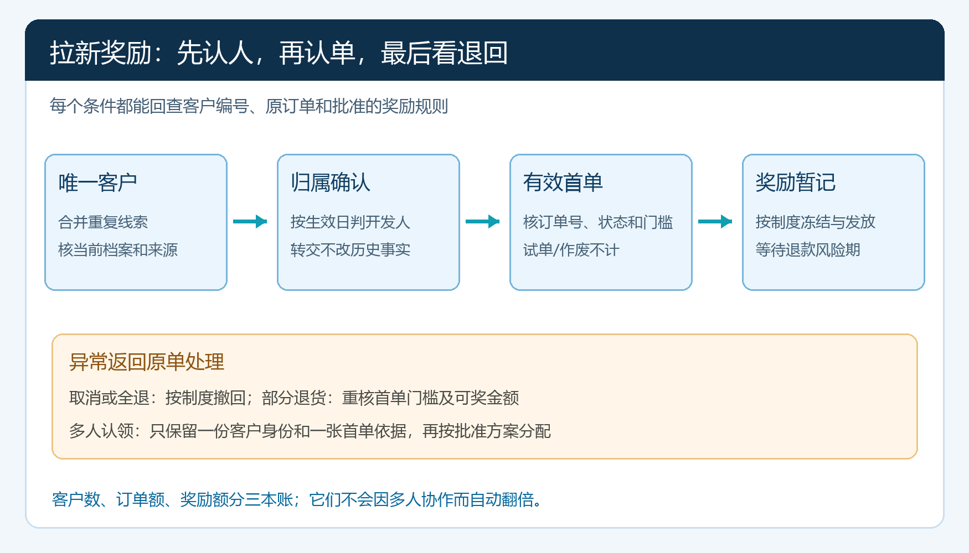
图3：四道判定关口与异常返回路径；具体门槛和冻结期由企业制度确定。

追到原订单号和真实履约，不用汇总金额替代证据
业务员说“我拉来的客户已经买了六百元”，审核人员应能追到客户编号、订单号、商品、规格、数量、优惠、成交金额、订单状态及收货记录。若首单六百元包含大量赠品或事后改价，奖金是否以六百元为基数，要按事先确定的优惠和赠品口径计算。一次客户采购拆成两张订单，也要定义“首单”是一张最早有效单，还是同一采购周期的合并首购；不能把两张都各拿一份首单奖。客户先下二百元试单，后来下八百元正式采购，若奖励门槛五百元，应明确试单是否占据首单资格、后续能否补足，不能按员工申诉临时挑对他有利的一单。
图4为管理端业绩统计，可按人员和期间核订货客户、订单笔数、金额等汇总。画面为演示零值，不能证明本文案例的真实销售。业绩统计适合发现“某员工声称客户首购而期间订单数为零”的差异，但它并非自动奖金审批单；差异可能来自期间筛选、订单状态、制单人与客户归属视角、客户停用或权限范围。财务不能只根据汇总行发钱，销售主管也不能仅凭员工手机上的排行认领客户。两方都应回到同一原订单及当时客户身份资料核对。
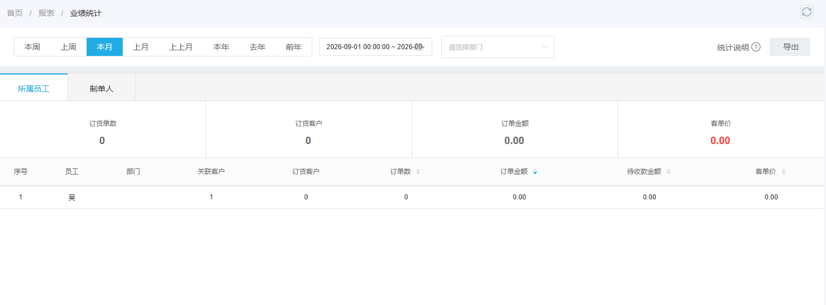
图4：汇总报表用于发现差异，奖励核定仍须查唯一客户与原首单。
一个比较稳妥的审核步骤是：客户管理人员确认唯一身份及来源，销售主管确认开发归属与特殊协作，订单岗位确认首单有效状态和实际交付，财务确认金额、到账条件及退款风险期，最后把奖金计算结果写回独立台账。若企业没有自动化奖励功能，也可以先用受控台账落实这条链，不要宣称系统必然自动计算或扣回。台账中保留制度版本和审批时间，未来更改门槛时只作用于约定生效后的客户，历史奖励的调整另留审批记录。

取消、全退、部分退货要分别处理奖励
客户取消首单，未进入制度规定的有效阶段，通常不应发首单奖；若已经暂记，应在结算前剔除。整单退货后，原先的“首单成交”基础消失，须按规则撤回或冲抵下一期奖金；奖金已发放的，要有员工可核对的原单、退货单和计算明细，不能在工资单里突然扣一个笼统金额。部分退货更复杂：一千元首单退掉六百元，若制度门槛是有效留存金额五百元，剩四百元可能不再达标；若奖励仅按首单成立给固定额，则是否扣回又可能不同。规则要明确在退货审核完成、货物入库还是退款实际完成时调整，避免待审核阶段先扣、退货被驳回后又补，形成反复争议。
图5是系统真实的退货单详情，能看见退货数量、金额和“提交”后的后续确认、审核、入库、退款流程。它是退货单，不是首单订单详情；画面所示三十六元为演示数据，只用于说明退货调整须追退货单号、原订单、数量及处理状态。财务不能见到客户提交申请便断定全额退款已经发生，也不能在退货流程未完成时悄悄把客户首单金额永久改小。若客户仅退掉其中一个商品，应核受影响的商品金额和原奖励政策，而不是把整张首单直接作废。
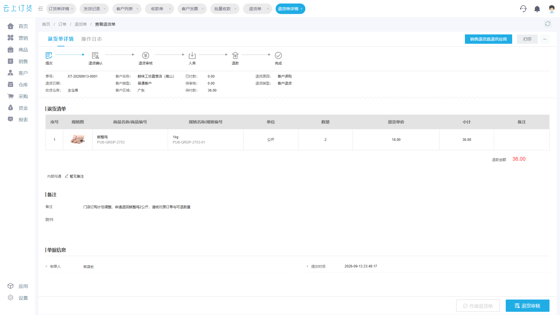
图5：退货单为调整奖励提供原始凭证；提交申请不等于审核通过或退款完成。
跨月退货要保留原发奖月份和调整月份。比如九月奖励已经审核，十月出现退款，企业可依公布制度在十月做负向调整，附原首单及退货凭证；不要直接删除九月记录，使员工和财务都失去对账依据。若因质量问题由企业责任导致客户退货，还要区分销售人员是否仍承担奖励扣回：这属于激励公平和企业风险分担的制度问题，不应让系统默认状态替老板作价值判断。对客户反复“下单—取消—重新下单”的异常，应先核真实采购和履约，不让订单次数本身成为刷奖通道。

争议客户建立待办，按证据完成一次裁决
市场、业务员和转介绍人都来认领时，销售主管先冻结该客户的奖励结算，不冻结正常订货和服务。把客户编号、各方提交的线索或跟进时间、客户实际采购主体、首单订单号、适用制度版本列在同一争议单上，限时由指定负责人裁决。客户身份有重复档案则先清理映射，再判首单；客户没有有效订单则先继续培育，不为了尽快结案硬分奖金。已有订单但归属交接资料缺失，可按事先约定的争议规则处理，并把制度漏洞补上，下一户客户不能再重复争论。
图6是管理端任务提醒列表，可用于分配争议核对任务、跟进人和计划时间。它只证明任务能够被交给某个员工继续处理，不自动证明该员工是客户开发人。任务关闭条件应写清“客户身份已确定、首单有效性已核、三方确认分配或完成审批、奖金台账已登记”；仅把任务状态改为完成，而没有订单与审批依据，争议仍会在发薪时重新出现。
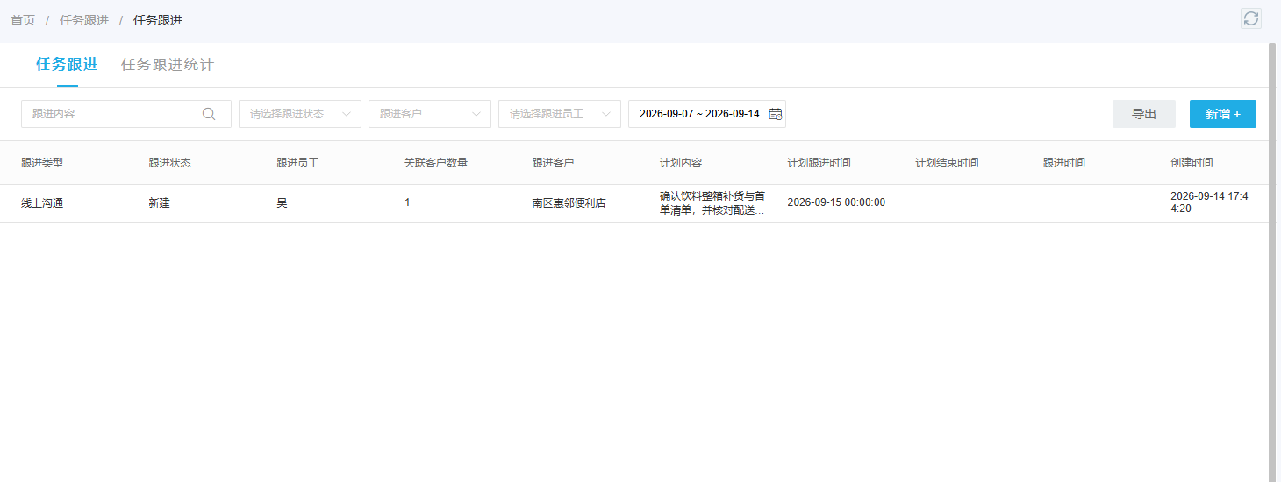
图6：争议待办用于追责任和时限；奖励归属仍由客户、订单与审批依据裁决。

用三类客户试跑，检验奖励确实只发给有效新增业务
先抽一个区域近一个月的新增名单，不急着给全公司历史客户补奖。第一类是多渠道同时登记但最终只对应一个采购主体的客户，验证是否只留一个客户身份、一次首单依据和一笔可分配奖励。第二类是已注册却未下单、或仅下内部试单的客户，验证其会进入培育名单而不是奖金清单。第三类是首单曾满足条件但后续取消、全退或部分退货的客户，验证原奖励、调整单、审批人和结算月份能够闭合。每类抽几笔真实记录，由销售与财务分别按同一制度计算，再比较差异。
检验结果不能只报“拉新人数增加”。还应看新客有效首单率、首单后复购率、取消和退货率、回款及奖金占可贡献毛利的比例。一味提高首单数却导致大量低额试单和退货，奖励预算未必产生可持续客户。若奖金审核总要靠员工私聊记录补证据，说明开发来源、客户归属或订单标识没有在发生时记录好，应先修入口与交接流程。试点连续两期能从奖金结果回到唯一客户、有效订单、退款调整及责任人，才向其他区域推广。系统能沉淀这些事实并提供核查入口，具体奖励门槛、跨人分配和特殊退货责任始终由企业批准的制度决定。

